**Projektplan**

**Wanky Wombat**

Web-Programmierung

DHBW Mannheim | 12.01.2023

Lasse Friedrich, Benedikt Prisett

**Projektbeschreibung**

Angriffe von Tieren auf Menschen mit Todesfolge sind in unseren hochentwickelten deutschen Städten zwar eine Seltenheit aber stellen in anderen Regionen der Welt durchaus ein Problem dar. Nach Angaben einer im Jahr 2016 veröffentlichten [Statistik](https://de.statista.com/statistik/daten/studie/554329/umfrage/jaehrliche-sterbefaelle-weltweit-infolge-einer-begegnung-mit-tieren-nach-tierart/) sterben z.B. weiterhin etwa 50000 Menschen weltweit jährlich durch Schlangenangriffe. Die Anwendung Wanky Wombat hat das Ziel, diesem Problem entgegenzuwirken und Menschen in der Natur aber auch in Städten vor weiteren Angriffen zu schützen.

Die App ermöglicht es Nutzern bei einer Begegnung mit einem gefährlichen Tier dieses in wenigen Schritten zu melden und den genauen Standort, die Tierart und weitere Informationen wie z.B. Fotos an die zuständigen Behörden zu übermitteln. Diese haben dann die Möglichkeit, die Gefahr professionell zu beseitigen und können somit die allgemeine Bevölkerung schützen. Des Weiteren verfügt die App über eine Funktion, auch andere Nutzer zu informieren. Auf einer Karte des aktuellen Standortes werden hierzu alle Meldungen der letzten Zeit angezeigt und es ist somit möglich, sich jederzeit über mögliche Gefahren zu informieren und die betroffenen Gebiete zu meiden.

Die Zielgruppe der Anwendung umfasst vor allem Enthusiasten, die viel Zeit in der Natur verbringen. Diese Menschen halten sich tendenziell an Orten mit vielen verschiedenen Tieren auf oder begeben sich regelmäßig auf Expeditionen in für sie unbekannte Gebiete. Es werden aber auch ganz normale Nutzer angesprochen, die etwa an Orten mit einem erhöhten Gefahrenpotenzial leben oder über die Geschehnisse in der Nachbarschaft informiert sein möchten.

Die App Wanky Wombat verbindet somit Naturliebhaber und Behörden und verringert die Gefahr, welche von Tierangriffen auf Menschen ausgeht.

|  |  |  |  |  |  |  |  |  |  |  |
| --- | --- | --- | --- | --- | --- | --- | --- | --- | --- | --- |
| PRODUCT BACKLOG | | | | | | | | | | |
|  |  |  | |  |  | |  | |  | |
| User Story ID | User Story | Estimate (size) | Priority | | | Sprint | | Task owner | | Estimated effort |
| US009 | Als Nutzer möchte ich mir einen Account anlegen können, damit ich auf personalisierte Funktionalitäten zugreifen kann. | Large | 2 | | | 2 | |  | |  |
| US010 | Als Nutzer mit Account möchte ich eine Historie meiner Meldungen sehen können. | Medium | 2 | | | 2 | |  | |  |
| US013 | Als Ranger möchte ich die Möglichkeit haben, Einträge aus der Liste und Karte zu entfernen. | Large | 4 | | | 2 | |  | |  |
| US014 | Als Nutzer möchte ich die Möglichkeit haben, getätigte Meldungen zu kommentieren, damit zusätzliche Hinweise gemeldet werden können. | Large | 2 | | | 2 | |  | |  |
| US015 | Als Ranger will ich Nachrichten an einen Nutzer mit Account senden können, um weitere Informationen anzufragen. | Medium | 3 | | | 2 | |  | |  |
| US017 | Als Nutzer mit Account möchte ich benachrichtigt werden, wenn ein Ranger meine Benachrichtigung bearbeitet. | Medium | 2 | | | 2 | |  | |  |

|  |  |  |  |  |  |  |  |  |  |  |
| --- | --- | --- | --- | --- | --- | --- | --- | --- | --- | --- |
| SPRINT BACKLOG (03.01.23 – 17.01.23) | | | | | | | | | | |
|  |  |  | |  |  | |  | |  | |
| User Story ID | User Story | Estimate (size) | Priority | | | Sprint | | Task owner | | Estimated effort |
| US001 | Als Nutzer möchte ich Begegnungen mit Tieren melden können, damit andere vor Gefahren gewarnt sind und die Behörden eingreifen können. | Medium | 5 | | | 1 | | Benedikt | | 3 h |
| US002 | Als Nutzer möchte ich die Tierart, den Standort und eine Beschreibung bei der Meldung angeben. | Medium | 5 | | | 1 | | Benedikt | | 3 h |
| US003 | Als Nutzer möchte ich den Standort entweder selbst eingeben können oder die GPS-Funktion meines Endgeräts nutzen, damit ein möglichst exakter Standort übermittelt werden kann. | Large | 4 | | | 1 | | Benedikt | | 5 h |
| US004 | Als Nutzer möchte ich ein Foto des Tieres hochladen können, damit andere die Gefahr richtig einschätzen können | Large | 2 | | | 1 | | Lasse | | 4h |
| US005 | Als Ranger möchte ich eine E-Mail-Benachrichtigung mit den eingegebenen Informationen erhalten, damit ich direkt ausrücken kann. | Medium | 3 | | | 1 | | Benedikt | | 4 h |
| US006 | Als Nutzer will ich alle Meldungen in einer Liste sehen, damit ich eine klare Übersicht der verschiedenen Meldungen bekommen. | Medium | 5 | | | 1 | | Lasse | | 4 h |
| US007 | Als Nutzer möchte ich alle Meldungen auf einer Karte sehen können, damit ich einen schnellen Überblick über die Standorte bekomme. | Large | 4 | | | 1 | | Lasse | | 5 h |
| US008 | Als Nutzer möchte ich neben den bei der Meldung eingegebenen Informationen auch das Datum und die Uhrzeit der jeweiligen Meldung, in der Liste und auf der Karte angezeigt bekommen. | Medium | 4 | | | 1 | | Lasse | | 2 h |
| US011 | Als Nutzer möchte ich auf eine Landingpage zugreifen können, um über die Funktionalität des Produktes zu lernen. | Small | 3 | | | 1 | | Benedikt | | 4 h |
| US012 | Als Nutzer möchte ich auf ein Impressum zugreifen können, um mich über den Anbieter der Website informieren zu können. | Small | 3 | | | 1 | | Benedikt | | 3 h |
| US016 | Als System möchte ich alle Meldungen in einer Datenbank speichern, damit diese von der App dauerhaft genutzt werden können. | Large | 5 | | | 1 | | Lasse | | 5 h |
| US018 | Als Nutzer möchte ich mir über die Liste das Bild anzeigen lassen können, um die Gefahr des Tieres richtig einschätzen zu können. | Small | 2 | | | 1 | | Lasse | | 2 h |
|  |  |  |  | | |  | |  | |  |
|  |  |  |  | | |  | |  | |  |
|  |  |  |  | | |  | |  | |  |
|  |  |  |  | | |  | |  | |  |
|  |  |  |  | | |  | |  | |  |
|  |  |  |  | | |  | |  | |  |

**Wireframes**

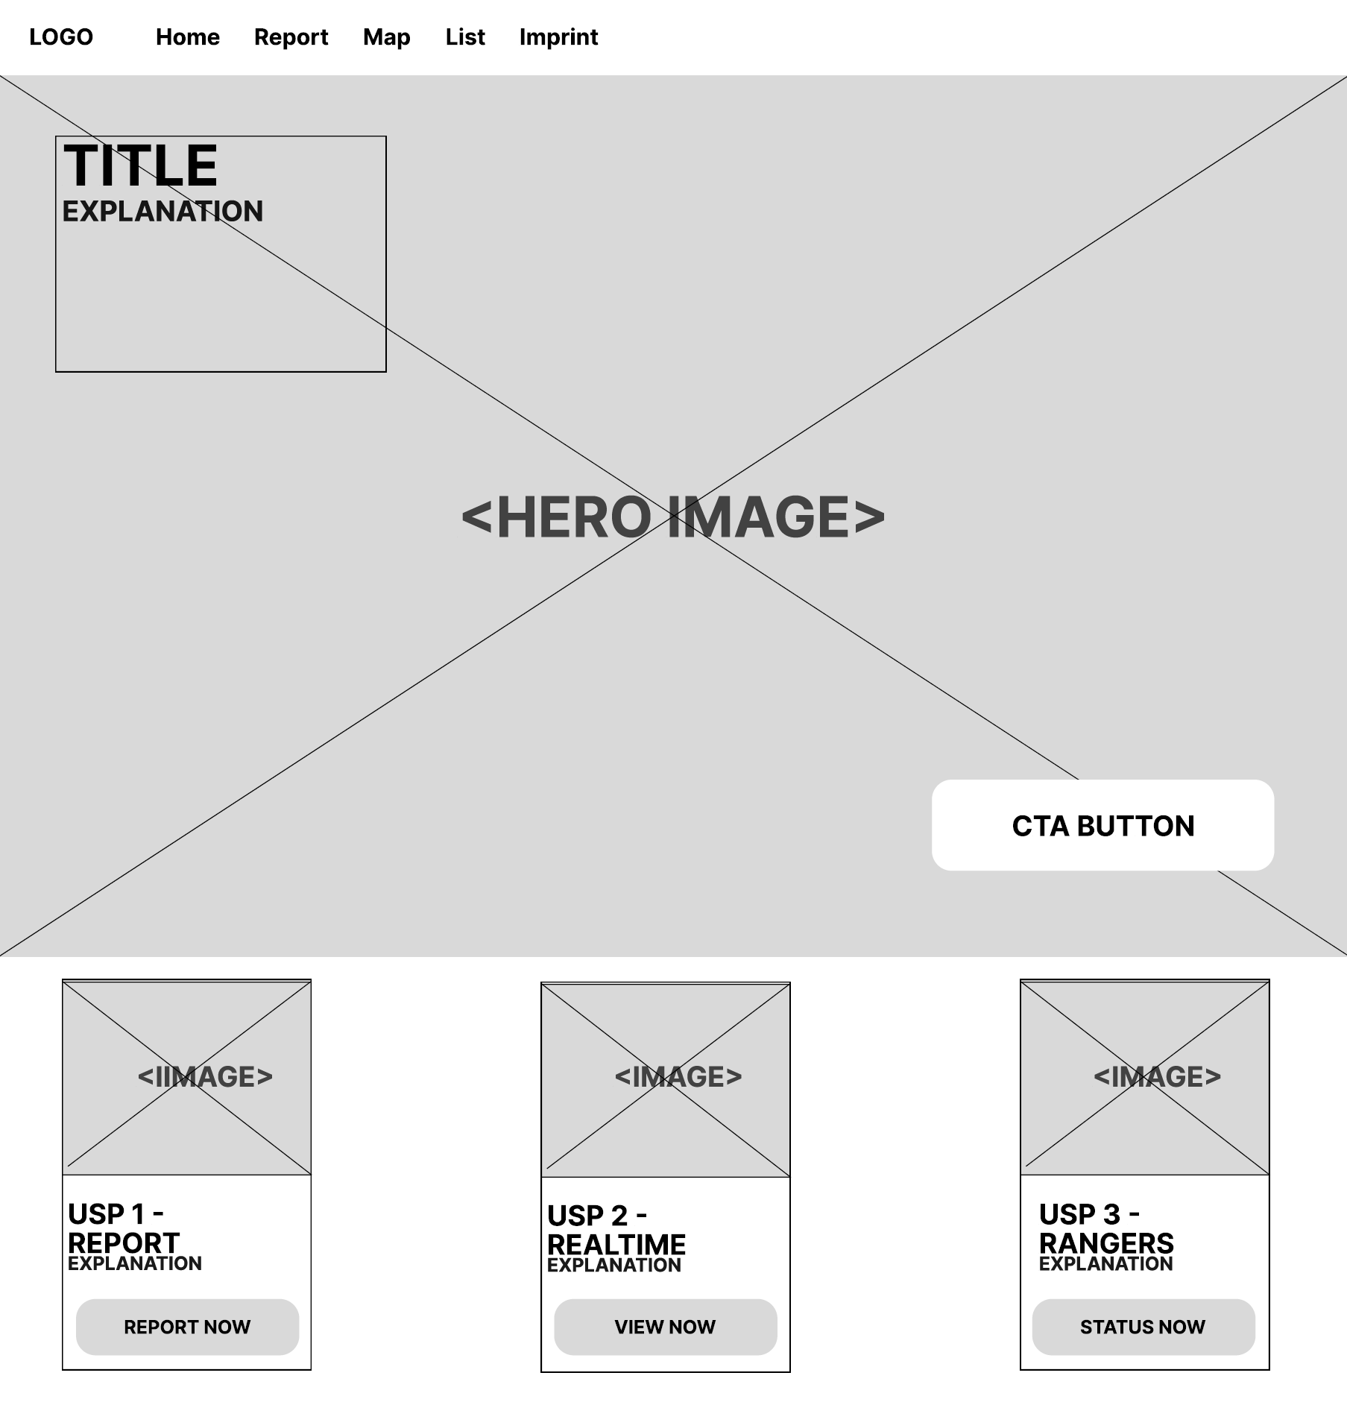**Landingpage**

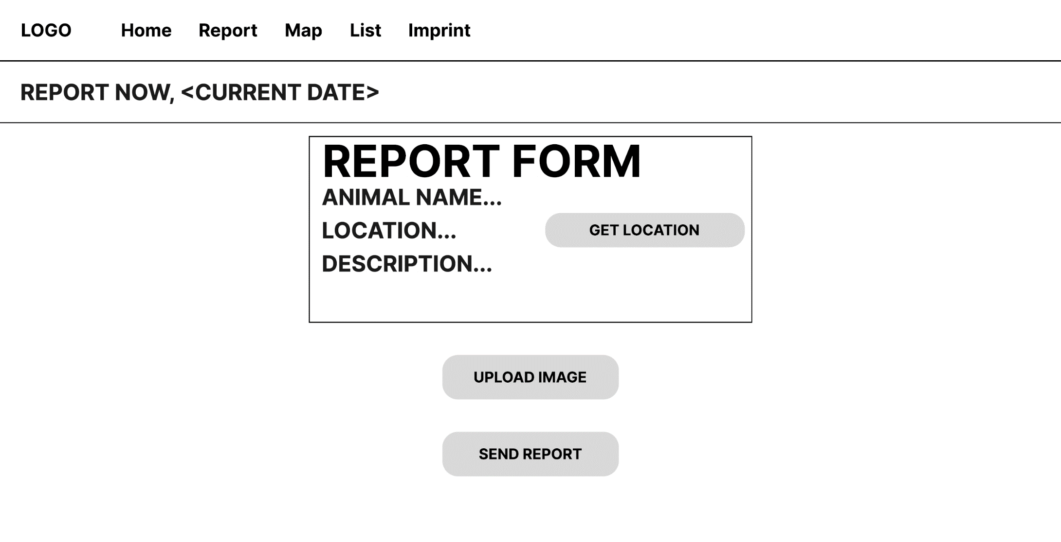**Report**

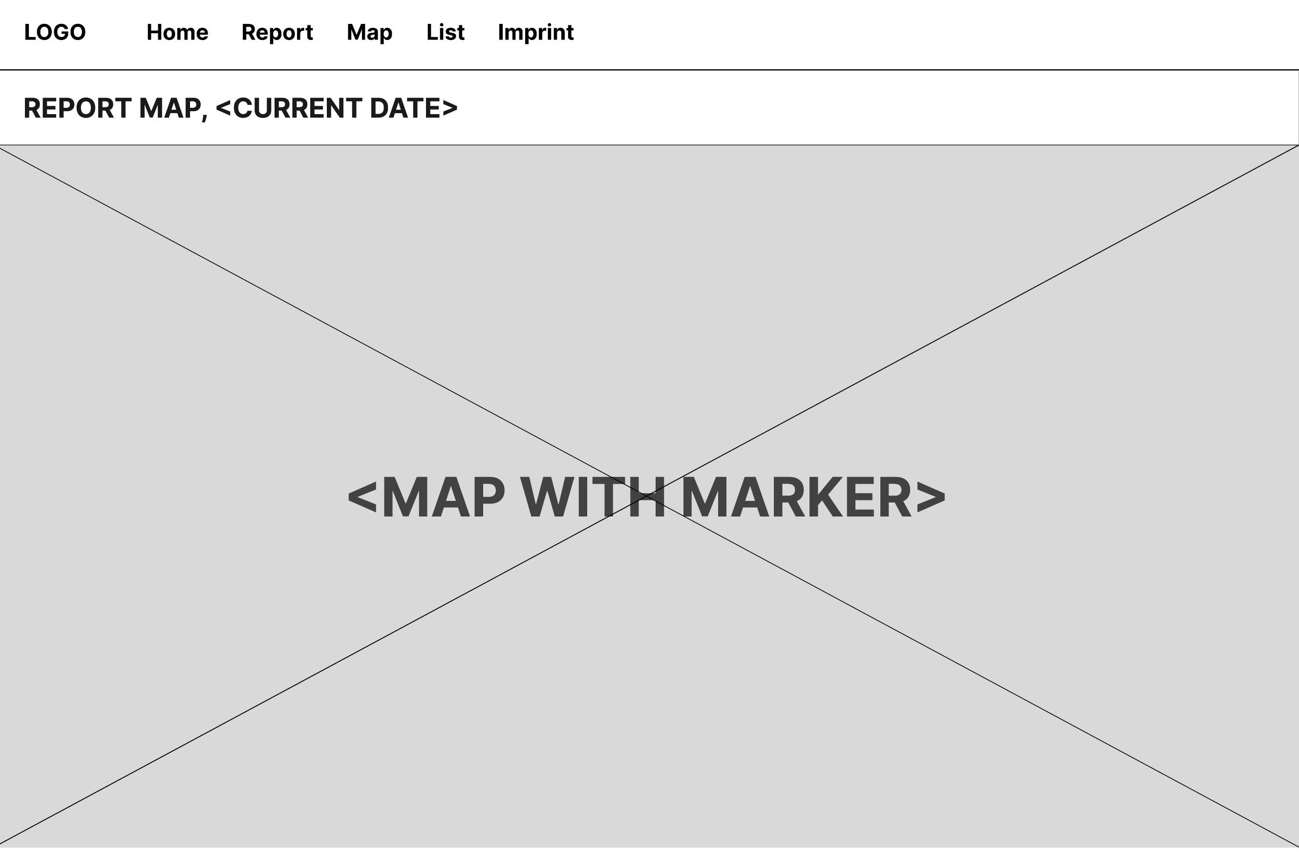**Map**

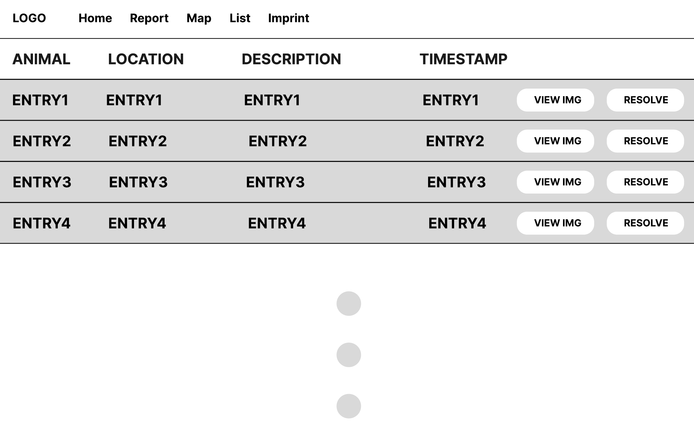**List**

**Impressum**

